大鵬灣國家風景區管理處大型特色王爺公仔企業合作要點

2013年09月03日第1020400153號簽核定

2013年12月17日第1020400230號簽核定
- 為結合民間資源，行銷推廣轄區多元觀光發展，授權企業製作大鵬灣國家風景區管理處（以下簡稱管理處）大型特色王爺公仔，爰訂定本要點。
- 本要點所稱大型特色王爺公仔，係指管理處目前已設計開模之大型特色王爺公仔（如附圖1；以下簡稱王爺公仔）。
- 王爺公仔製作，應依本要點之規定向管理處申請，其申請企業（單位）對象資格如下：
  - 經政府立案或許可得經營商品銷售之公司。
  - 各級政府機關（構）或公、民營事業單位、法人、機構或民間團體。
- 申請審核標準：
  - 申請對象商譽及營運情形。
  - 對推廣在地觀光之特色效益及永續經營性。
  - 參與觀光活動情形。
- 申請對象具下列文件向管理處提出申請：
  - 申請書及相關政府立案或許可商業經營證明文件。
  - 申請對象應檢附大型特色王爺公仔授權製作申請書（格式如附表一）。
- 王爺公仔新開模費用由管理處支付，被授權企業（單位）應依管理處模板尺寸比例由管理處統一製作，經授權製作王爺公仔除於正面明顯處標示「大鵬灣」字樣外，其餘可由申請人（單位）設計彩繪，但設計圖稿應先送經管理處審查同意後，始得變更製作，製作相關費用除部分由管理處視情況酌予分攤外，餘由被授權企業（單位）支付。
- 王爺公仔授權製作後，所有權屬管理處所有，由管理處維護管理，設置展示地點配合管理處指定規劃。
七-1、 合作企業（單位）得以書面（格式如附表二）提出借展該企業意象王爺公仔，借展1次不得逾5日，全年度不得逾30日，並應自行運送；借展期間如有損壞應負責維修之費用，如逾期不主動歸還，管理處於半年內得不同意借展申請。
借展若與管理處活動競合，應以管理處優先使用。
- 經管理處審查同意設計之圖稿，授權使用期間為5年，期限屆滿二個月前應重新申請，經核准後繼續展示或重繪後展示。但申請單位因故不存在或屆期未完成申請，或經審核未再授權者，由管理處重繪後展示。
- 王爺公仔授權使用期間，被授權單位得敘明事由，以書面向管理處申請終止使用，王爺公仔由管理處自行處理，不得異議或請求相關費用。因被授權企業或單位發生下列情事之一者，管理處得中途終止授權：
  - 依政府法令或違反政府法令致無法繼續經營或營運者(單位解編)。
  - 其他經管理處認定嚴重損害王爺公仔授權使用之目的或形象之情事者。
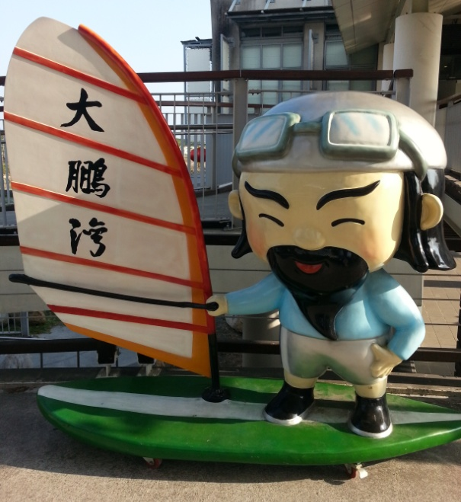

附圖-1
相關資料：高:214公分/寬:231公分/厚度:100公分
附表一 、
大型特色王爺公仔授權製作申請書
申請人（單位）
統一編號/身份證字號/立案字號
地址
電話
傳真
E-mail
聯絡人/電話
申請事項 | 同意支付製作費用新臺幣6萬元，申請製作大鵬灣管理處「大型特色王爺公仔」（授權使用期間為5年，期限屆滿二個月前應重新申請，經核准後繼續展示或重繪後展示。）。申請人（單位）同意依管理處授權之規定，於王爺公仔正面明顯處標示「大鵬灣」字樣，其餘可由申請人（單位）設計彩繪，但設計圖稿應先送經管理處審查同意後，始得變更製作。
核准期間
核准編號

申請人簽章： （請簽名/公司請蓋大小章/單位關防）
此致 大鵬灣國家風景區管理處
中華民國 年 月 日

附表二 、

合作企業（單位）借展申請書
申請人（單位）
統一編號/身份證字號/立案字號
地址
聯絡人/電話
借展期間 | 年 月 日起 至 年 月 日止
注意事項 | - 合作企業（單位）得以書面提出借展該企業意象王爺公仔，借展1次不得逾5日，全年度不得逾30日，並應自行運送；借展期間如有損壞應負責維修之費用，如逾期不主動歸還，管理處於半年內得不同意借展申請。  - 借展若與管理處活動競合，應以管理處優先使用。
核准期間

申請人簽章： （請簽名/公司請蓋大小章/單位關防）
此致 大鵬灣國家風景區管理處
中華民國 年 月 日

